МИНИСТЕРСТВО ЦИФРОВОГО РАЗВИТИЯ, СВЯЗИ И МАССОВЫХ КОММУНИКАЦИЙ РОССИЙСКОЙ ФЕДЕРАЦИИ
Ордена Трудового Красного Знамени федеральное государственное
Бюджетное образовательное учреждение высшего образования

МОСКОВСКИЙ ТЕХНИЧЕСКИЙ УНИВЕРСИТЕТ СВЯЗИ И

ИНФОРМАТИКИ

Кафедра «Сетевые информационные технологии и сервисы»

Лабораторная работа №2
по дисциплине «Сетевые технологии»
по теме:
«Разбиение сети на подсети
с использованием масок переменной и постоянной длины»
Вариант 8

Выполнила студентка группы: БПИ2401
Еланская Екатерина Дмитриевна
Проверил:
Фильков Ярослав Дмитриевич

Москва, 2026

Содержание

Введение 3
Выполнение 4
1 Разбиение сети на четыре подсети с использованием маски постоянной длины 4
2 Разбиение сети на три подсети с использованием маски переменной длины 4
Вывод 6
Контрольные вопросы 7

Введение
Цели работы:
- изучить принципы разбиения сетей на подсети с использованием масок постоянной и переменной длины, рассмотреть реализацию этих принципов с использованием симулятора компьютерных сетей;
- собрать в соответствии с заданием топологии сетей, запустить и настроить виртуальное оборудование;
- согласно пунктам выполнения практического задания, сделать необходимые снимки экрана.

Задачи:
- организовать разбиение сети на заданное количество подсетей с заданным количеством хостов в каждой подсети;
- запустить и настроить виртуальное оборудование;
- изучить полученную информацию и оформить ее в соответствии с требованиями.

Выполнение

1 Разбиение сети на четыре подсети с использованием маски постоянной длины
По заданию было выполнено разбиение сети с адресным пространством 10.0.0.0/24 на четыре подсети и с маской постоянной длины. Маска подсети в этои случае равна 26 бит, количество хостов в каждой подсети － 62 ($2^{32−26}−2$). Результат разбиения представлен в таблице 1.

Таблица 1 － Конфигурирование при разбиении сети на четыре подсети с использованием маски постоянной длины

Сеть | Сетевой адрес | Маска | Адрес первого хоста | Адрес последнего хоста | Адрес broadcast
1 сеть | 10.0.0.0 | 255.255.255.192 | 10.0.0.1 | 10.0.0.62 | 10.0.0.63
2 сеть | 10.0.0.64 | 255.255.255.192 | 10.0.0.65 | 10.0.0.126 | 10.0.0.127
3 сеть | 10.0.0.128 | 255.255.255.192 | 10.0.0.129 | 10.0.0.190 | 10.0.0.191
4 сеть | 10.0.0.192 | 255.255.255.192 | 10.0.0.193 | 10.0.0.254 | 10.0.0.255

Полученная сеть, состоящая из восьми компьютеров представлена на рисунке 1.1. Проверка связи между устройствами представлена на рисунке 1.2.
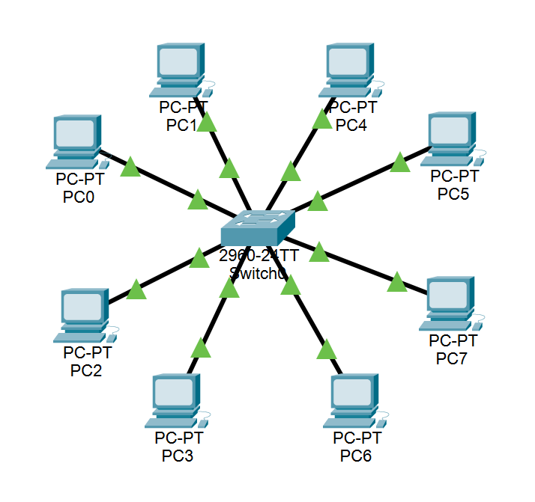
Рисунок 1.1 － Сеть из восьми компьютеров
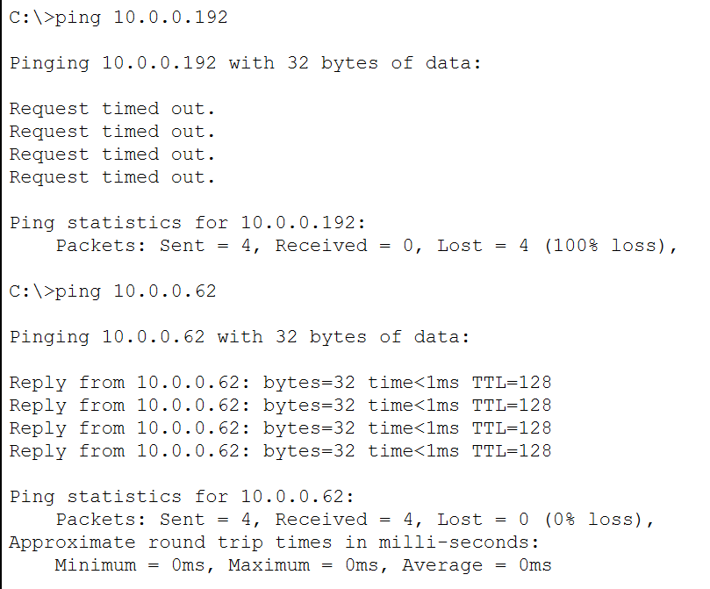
Рисунок 1.2 － Подтверждение связи между компьютерами в одной подсети и отсутсвие связи между подсетями

2 Разбиение сети на три подсети с использованием маски переменной длины
Для варианта 2 указаны следующие значения: 10.0.0.0/16, 1 сеть － 150 хостов, 2 сеть － 700 хостов, 3 сеть － 30 хостов. Результат разбиения представлен в таблице 2.

Таблица 2 － Конфигурирование при разбиении сети на три подсети с использованием маски переменной длины

Сеть | Сетевой адрес | Маска | Адрес первого хоста | Адрес последнего хоста | Адрес broadcast
1 сеть | 10.0.4.0 | 255.255.255.0 | 10.0.4.1 | 10.0.4.254 | 10.0.4.255
2 сеть | 10.0.0.0 | 255.255.252.0 | 10.0.0.1 | 10.0.3.254 | 10.0.3.255
3 сеть | 10.0.5.0 | 255.255.255.224 | 10.0.5.1 | 10.0.5.30 | 10.0.5.31

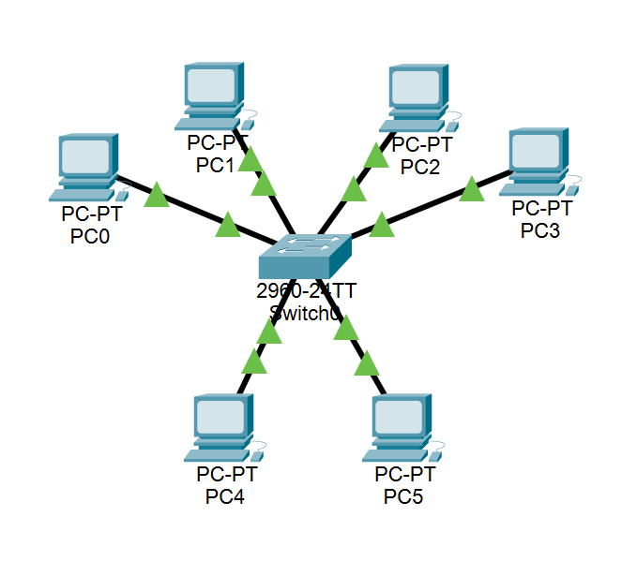
Рисунок 2.1 － Сеть из шести компьютеров

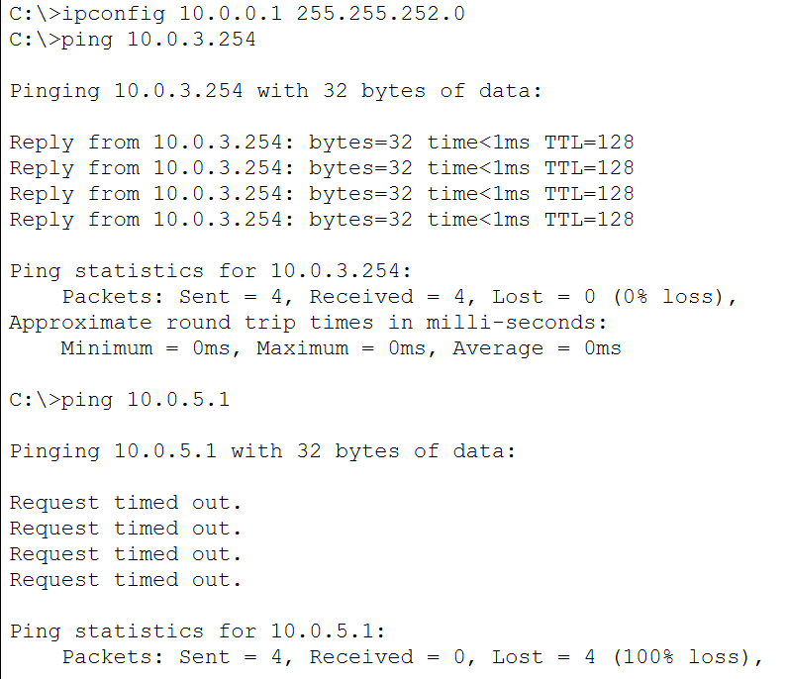
Рисунок 2.2 － Подтверждение связи между компьютерами в одной подсети и отсутсвие связи между подсетями

Вывод
В ходе лабораторной работы были:
- изучены принципы разбиения сетей на подсети с использованием масок постоянной и переменной длины, рассмотреть реализацию этих принципов с использованием симулятора компьютерных сетей;
- собраны в соответствии с заданием топологии сетей, запущено и настроено виртуальное оборудование;
- согласно пунктам выполнения практического задания, сделаны необходимые снимки экрана.

Контрольные вопросы
- Каким образом, зная IP адрес хоста, определить сетевой адрес?
Сетевой адрес = IP адрес хоста AND маска подсети. Биты сетевой части сохраняются, а биты хостовой части обнуляются.
- Что такое широковещательная рассылка и как задается ее адрес в заданной подсети?
Отправка пакета всем узлам определенной подсети одновременно. Адрес широковещания (broadcast) получается уствновкой битов хостовой части в 1, сетевая часть остается такой же.
- Определите широковещательный адрес для адресного пространства 172.16.4.0 / 25.
Маска = 255.255.255.128 = 11111111.11111111.11111111.10000000. Тогда broadcast = 172.16.4.127.
- Можно ли под адрес хоста использовать адрес, у которого вся хостовая часть заполнена нулями?
Нет, адрес, у которого вся хостовая часть состоит из нулей, является адресом сети и не может назначаться хосту.
- Сколько хостов в сети 192.168.0.0 / 28?
$2^{32−28}−2=2^{4}−2=14$.
- С помощью какой команды можно задать IP адрес компьютеру в сети в операционной системе Windows (GNU Linux)?
Командой ipconfig в Windows, ifconfig в Linux.
- Какое преимущество обеспечивает использование маски переменной длины?
Более экономное использование адресного пространства: каждой подсети можно выделить маску и размер, соответствующие реальному числу узлов, а не делать все подсети одинаково большими.
- С какого количества хостов следует начинать разбиение сети на подсети с использованием маски переменной длины?
С максимального количества хостов для подсети.
- По какому правилу формируется адрес широковещательной рассылки при использовании маски переменной длины?
Все хостовые биты выбранной подсети устанавливаются в 1, сетевая часть остается неизменной.
- Как формируется адрес следующей сети при использовании маски переменной длины?
Адрес следующей сети получается прибавлением к адресу текущей сети размера ее блока (количества адресов в подсети).
- Что означает термин маска переменной длины?
Использование разных масок для разных подсетей внутри одного исходного адресного пространства, что позволяет делить сеть на подсети неодинакового размера.

